Муниципальное дошкольное образовательное учреждение
«Детский сад № 25»

УТВЕРЖДАЮ
Заведующий МДОУ «Детский сад № 25»
_________________ В.П.Лохматикова
Приказ 02-03/1-50/1 от 28.09.2020г.

ПРИНЯТА  На заседании Педагогического совета МДОУ «Детский сад № 25»  «28» сентября 2020г. |  | Согласована  Советом родителей МДОУ «Детский сад № 25»  «29» сентября 2020г.

ДОПОЛНИТЕЛЬНАЯ ОБРАЗОВАТЕЛЬНАЯ ПРОГРАММА
«ЧУДО-МЯЧ»
ДЛЯ ДЕТЕЙ СТАРШЕГО ДОШКОЛЬНОГО ВОЗРАСТА
(5-6 ЛЕТ)

СРОК ОСВОЕНИЯ – 1 ГОД

Структура Программы

1. | Пояснительная записка |  | 3
 | 1.1. | Цель и задачи Программы | 4
 | 1.2. | Принципы реализации Программы | 4
 | 1.3. | Планируемые результаты освоения программы дополнительного образования «Чудо-мяч» | 4
 | 1.4. | Оценка эффективности занятий фитбол-гимнастикой | 5
2. | Содержание Программы |  | 6
 | 2.1. | Содержание работы по обучению упражнениям на фитболах с детьми 5-6 лет | 7
 | 2.2. | Перспективное планирование образовательной деятельности по Программе | 10
 | 2.3. | Формы проведения занятий | 14
 | 2.4. | Методы, приёмы и средства обучения | 14
 | 2.5. | Особенности организации образовательной деятельности по Программе | 15
3. | Организационное обеспечение Программы |  | 16
 | 3.1. | Материально-техническое обеспечение (обеспеченность помещениями, материалами и средствами обучения) | 16
 | 3.2. | Режим занятий | 17
 | 3.3 | Методическое обеспечение Программы | 18
ПРИЛОЖЕНИЯ |  |  | 19
1 | Примерный комплекс упражнений с фитболами |  | 19
2 | Примерные комплексы дыхательной гимнастики |  | 26
3 | Упражнения для релаксации |  | 29
4 | Гимнастика для пальчиков |  | 30
5 | Подвижные игры с фитболами |  | 33
6 | Оценка эффективности занятий фитбол-гимнастикой |  | 36

1. ПОЯСНИТЕЛЬНАЯ ЗАПИСКА
Уровень Программы: программа дополнительного образования для детей старшего дошкольного возраста МДОУ «Детский сад № 25», в т.ч. с ОВЗ (ТНР).
Срок освоения Программы: 1 учебный год
Целевая аудитория: воспитанники старшего дошкольного возраста (5-6 лет) МДОУ «Детский сад № 25».
Количество участников: 12-15 человек.
Направленность Программы: физкультурно-оздоровительная.

Охрана и укрепление здоровья, совершенствование функций организма ребенка и его полноценное физическое развитие являются неотъемлемой частью педагогической работы в дошкольных учреждениях. За последнее время число здоровых детей уменьшилось в пять раз и составляет 10% от общего количества. В связи с этим одним из путей в решении проблем оздоровления детей и профилактики различных заболеваний являются занятия фитбол- гимнастикой.
Мячи большого размера - фитболы - появились сравнительно недавно, хотя с древнейших времен в культуре любого народа мяч использовался в качестве развлечения. Фитбол в переводе с английского означает «мяч для опоры», который используется в оздоровительных целях.
В разных странах программы с использованием гимнастических мячей большого размера применяют более 50 лет, в нашей стране - около 8 лет. Программы по фитбол- гимнастике и фитбол- аэробике уникальны по своему воздействию на организм занимающихся и вызывают большой интерес у детей и взрослых.
Упражнения на мячах обладают оздоровительным эффектом, который подтвержден опытом работы специализированных, коррекционных и реабилитационных медицинских центров Европы. За счет вибрации при выполнении упражнений и амортизационной функции мяча улучшаются обмен веществ, кровообращение и микродинамика в межпозвонковых дисках и внутренних органах, что способствует разгрузке позвоночного столба, мобилизации различных его отделов, коррекции лордозов и кифозов.
Упражнения на мячах тренируют вестибулярный аппарат, развивают координацию движений и функцию равновесия, оказывают стимулирующее влияние на обмен веществ организма, активизируют моторно-висцеральные рефлексы.
Упражнения верхом на мяче по своему физиологическому воздействию способствуют лечению таких заболеваний, как остеохондроз, сколиоз, неврастения, астено-невротический синдром и др. Механическая вибрация мяча оказывает воздействие на позвоночник, межпозвонковые диски, суставы и окружающие ткани. Практически это единственный вид аэробики, где в выполнение физических упражнений включаются совместно двигательный, вестибулярный, зрительный и тактильный анализаторы, что в геометрической прогрессии усиливает положительный эффект от занятий на фитболах.
Мяч по своим свойствам многофункционален и поэтому может использоваться в комплексах упражнений фитбол-гимнастики как предмет, снаряд или опора.
Комплексы упражнений на мячах в зависимости от поставленных частных задач и подбора средств могут иметь различную направленность:
- для укрепления мышц рук и плечевого пояса;
- для укрепления мышц брюшного пресса;
- для укрепления мышц спины и таза;
- для укрепления мышц ног и свода стопы;
- для увеличения гибкости и подвижности в суставах;
- для развития функции равновесия и вестибулярного аппарата;
- для формирования осанки;
- для развития ловкости и координации движений;
- для развития танцевальности и музыкальности;
- для расслабления и релаксации как средств профилактики различных заболеваний (опорно-двигательного аппарата, внутренних органов).

1.1. ЦЕЛЬ И ЗАДАЧИ ПРОГРАММЫ
Целью Программы является повышение уровня физической подготовленности и укрепление здоровья детей, в т.ч. с ОВЗ.
В соответствии с этой целью поставлены задачи:
- развитие двигательных качеств;
- обучение основным двигательным действиям;
- развитие и совершенствование координации движений и равновесия;
- укрепление мышечного корсета, создание навыка правильной осанки;
- нормализация работы нервной системы, стимуляция нервно-психического развития;
- улучшение коммуникативной и эмоционально-волевой сферы;
- развитие мелкой моторики и речи;
В программе представлена нетрадиционная форма работы по оздоровлению детей – занятия на фитболах.
Фитбол-гимнастика не только благоприятно воздействует на все системы организма ребенка (сердечнососудистую, дыхательную, выделительную и т. д.), но и снимает психическое напряжение, повышает умственную и физическую работоспособность, улучшает самочувствие

1.2. ПРИНЦИПЫ РЕАЛИЗАЦИИ ПРОГРАММЫ
Основными принципами, на которых базируется Программа, являются:
- Принцип психологической комфортности (создание условий для комфортного самочувствия детей с разной физической подготовкой на занятии).
- Принцип гуманизации (учёт особенностей личностного и физического развития каждого ребёнка, в том числе гендерных особенностей).
- Принцип учёта возрастных и индивидуальных особенностей (распределение нагрузки с учётом возраста и индивидуальных возможностей ребёнка).
- Принцип интеграции (содержание программы организационно реализуется в соответствии с комплексно-тематическим планированием образовательной деятельности в ДОУ.
- Принцип координации. Инструктор по физической культуре координирует свою работу с другими специалистами (педагогом-психологом, медицинскими работниками, воспитателями группы).
- Принцип взаимодействия с семьями воспитанников (организация практических консультаций, открытые занятия, участие в совместных спортивных мероприятиях).

1.3. ПЛАНИРУЕМЫЕ РЕЗУЛЬТАТЫ ОСВОЕНИЯ ПРОГРАММЫ ДОПОЛНИТЕЛЬНОГО ОБРАЗОВАНИЯ «ЧУДО-МЯЧ»
На занятиях воспитанники приобретают знания:
- о разных комплексах упражнений на мячах;
- о правилах работы на больших мячах.
- о форме и физических свойствах фитбола.
- У воспитанников формируются представления:
- о занятиях на фитболе, как одним из видов гимнастики на мячах;
- об истории развития фитбола;
У воспитанников развиваются умения:
- выполнять упражнения из разных исходных положений и в паре со сверстниками;
- проверять результаты собственных действий;
- управлять своей деятельностью.
- тренировать способность удерживать равновесие, развивать
- мелкую моторику;
- поддерживать интерес к упражнениям и играм с фитболами.
К концу обучения у воспитанников 5-6 лет происходит:
- совершенствование равновесия и координации;
- совершенствование умения сохранять правильную осанку рук и ног в сочетании с покачиваниями на фитболах;
- формирование здоровой осанки, укрепление мышечного корсета;
- совершенствование качества выполнения упражнений с сохранением равновесия из различных исходных положений.

1.4. ОЦЕНКА ЭФФЕКТИВНОСТИ ЗАНЯТИЙ ФИТБОЛ - ГИМНАСТИКОЙ
Для оценки эффективности оздоровительного курса занятий необходимо составить карту индивидуального психомоторного развития ребенка и групповой динамики проведенных оздоровительных мероприятий.
Для того чтобы оптимизировать образовательный процесс и решить задачу оздоровления, необходимо произвести тщательный анализ занимающейся группы детей по физическому развитию, нервно-психическому статусу, по состоянию их опорнодвигательного аппарата в начале курса занятий и в его конце, констатируя произошедшие изменения. Эти данные оформляются в сводную таблицу.
Уровни освоения Программы
Высокий уровень. Проявляет интерес к новым упражнениям. Может контролировать действия других. Сохраняется длительное устойчивое равновесие. Следит за осанкой.
Средний уровень. Самостоятельно правильно выполняет упражнения с фитболом по предварительному показу инструктора. Активно осваивает новые упражнения. Соблюдает правила игры. Замечает ошибки выполнения упражнений на фитболе.
Равновесие на фитболе сохранятся.
Низкий уровень. Допускает ошибки при выполнении упражнений на фитболе.
Плохо сохраняет равновесие на фитболе. Выполняет упражнения по показу инструктора.
Нарушает правила в подвижных играх на фитболе.
Контрольные упражнения для оценки сформированности основных движений детей 5-6 лет
А — пятка правой (левой) ноги примыкает к носку левой (правой) ноги, стопы расположены по прямой линии, руки — вдоль туловища. Необходимо сохранить заданную позу (устоять на носках) с закрытыми глазами. Для детей этого возраста норма 15 сек.
В — ребенку предлагается сделать прыжок с двух ног на расстояние 30 см вперед, а затем спиной назад. Оценивается точность приземления на две ноги одновременно и «свобода» совершаемого движения.
С — ребенок должен поразить мячом цель размером 25x25 см с расстояния 1,5 м (диаметр мяча 8 см). Оценивается выполнение для каждой руки отдельно.
D — ребенку предлагается скатать шарики из листа папиросной бумаги размером 5x5 см, рука вытянута вперед (помощь другой рукой отсутствует). Для ведущей руки норма 15 сек., для второй — 20 сек.
Сформированность основных движений детей оценивается согласно возрастным нормам:
Основные движения | Степень сформированности основных движений
Ходьба | ходьба с высоким подниманием колена; на носках; с изменением темпа; приставными шагами вперед, в стороны;  ходьба на носках, руки за голову; на пятках; перекатом с пятки на носок; ходьба в ритм на месте и с продвижением;  стая в разных направлениях, с остановкой, приседанием, обходя предметы
Бег | бег в ритм на месте и с продвижением;  с преодолением препятствий (обегать, перепрыгивать, пролезать)
Прыжки | прыжки на месте с поворотом на 90°;  ноги вместе — ноги врозь;  поскок в ритм с продвижением;  прыжки с места в высоту, глубину, длину;
Лазание | перелезание через бревно;  ползание по гимнастической скамейке;  ползание на четвереньках, опираясь на стопы и ладони;
Метание | метание мяча в цель одной рукой,  отбивание мяча от пола не более 10 раз;  бросание мяча вверх, а после удара мяча о землю, уметь ловить мяч руками — выполнять не менее 10 раз подряд;
Равновесие | ходить и бегать по горизонтальной и наклонной доске переменным шагом прямо и приставным шагом боком;  уметь сделать остановку во время бега, присесть или повернуться кругом, затем продолжить бег;  кружиться в обе стороны;  ходить по гимнастической скамейке, перешагивая через набивные мячи; ➢ то же с мешочком на голове.

Все полученные данные фиксируются педагогом в начале (Н) и в конце (К) курса и оформляются в следующую таблицу (Приложение 6).
В сводную таблицу педагог ставит цифры, соответствующие реальному возрасту выполнения ребенком тех или иных основных движений. Например, если ребенок шести лет выполняет задания на «ходьбу», соответствующие возрасту четырех лет, тогда соответственно в графе «ходьба» ему ставится оценка «пять».
По результатам диагностики определяется уровень психомоторного развития группы, выявляются наиболее выраженные нарушения статической, динамической, зрительно-моторной или тонко дифференцированной координации и осуществляется планирование и построение коррекционного курса занятий.

2. СОДЕРЖАНИЕ ПРОГРАММЫ
Содержание программы способствует формированию у детей практических навыков здорового образа жизни, потребности в систематических занятиях физкультурой и спортом, развивать осознанное отношения к своему здоровью, воспитывать умение бережного отношения к своему организму, оценивать себя и свое состояние. Программа «Чудо-мяч» включает в себя четыре этапа.

2.1. Учебный план занятий по Программе «Чудо-мяч»
СЕНТЯБРЬ
Задачи:
Формировать правильную осанку
Развивать мышечную систему путем упражнений на фитболе
Обучать правильной посадке на фитболе
Занятие №1  Разминка Ходьба по ребристой доске на носках, бег на носках, работа стопами на мячах-массажерах  ОРУ с фитболом  Релаксация упражнения на расслабление | Занятие №2  Разминка. Ходьба на носках, на пятках, с высоким подниманием колен. Бег. Подскоки и прыжки на двух ногах с продвижением вперед.  ОРУ с фитболом.  ОВД – выполнение правильной посадки на мяче.  П/и “Зайцы и волк”  Дыхательная гимнастика «Подыши одной ноздрей
Занятие №4  Разминка. Ходьба на носках , на пятках, с высоким подниманием колен. Бег. Подскоки и прыжки на двух ногах с продвижением вперед. ОРУ без предмета.  ОВД с фитболом  П/и “Бармалей и куклы”  Дыхательная гимнастика «Воздушный шар»  Релаксация «Вибрация» | Занятие №3  Разминка. Ходьба на носках , на пятках, с высоким подниманием колен. Бег. Подскоки и прыжки на двух ногах с продвижением вперед. ОРУ с фитболом.  П/и «Докати мяч»  П/и «Гусеница»  Дыхательная гимнастика «Подыши одной ноздрей  Релаксация «Этюд, земля»
ОКТЯБРЬ
Задачи:
Продолжать закреплять «чувство» правильной посадки
Укреплять дыхательную систему
Развивать координацию движений
Продолжать учить базовым движениям
Закреплять правильную осанку
Занятие №1  Разминка. Ходьба. Бег.  ОРУ сидя на фитболах с гантелями  П/и «Дракон кусает хвост» Релаксация «Цветок» | Занятие №2  Разминка. Ходьба с высоким подниманием колена, ходьба на носках. Бег.  ОРУ сидя на фитболах  П/и“Быстрый и ловкий”  Релаксация «Цветок» (Приложение )
Занятие №3  Разминка. Ходьба. Бег.  ОВД на фитболе  П/и“Быстрый и ловкий”  Дыхательная гимнастика «Воздушный шар»  Релаксация «Поза покоя» | Занятие №4  Разминка. Ходьба. Бег.  ОВД на фиболе  П/и “Паровозик”  Дыхательная гимнастика «Воздушный шар»  Релаксация «Поза покоя»
НОЯБРЬ

Задачи:
Укреплять дыхательную систему
Развивать координацию движений
Укреплять мышечную систему путем упражнений на мячах
Продолжать учить базовым положениям на мячах при выполнении упражнений
Занятие №1  Разминка. Ходьба на носках , ходьба «Муравьишки», «Обезьянки» с высоким подниманием колен. Бег. Подскоки и прыжки на двух ногах . ОРУ на фитболе  П/и «Найди свой мяч»  Дыхательная гимнастика «Ушки»  Релаксация «Земля» | Занятие №2  Разминка игровая гимнастика под музыку Екатерины Железновой (“Аэробика для малышей”) ОРУ на фитболе  Дыхательная гимнастика «Ушки»  Релаксация «Земля»
Занятие №3  Разминка. Ходьба. Бег.  Ритмический танец «Ковбои»  ОРУ1.Сидя на фитболе, выполнить следующие упражнения:-из положения ступни вместе, раздвинуть пятки в стороны и вернуться в исходное положение; приставной шаг в сторону:  из положения сидя ноги врозь перейти в положение ноги скрестно.  2.Стоя на коленях на полу лицом к фитболу, разгибая ноги, сделать перекат в положение на живот на фитболе. Ноги и руки упираются в пол.  П/и «Пингвины на льдине»  Дыхательная гимнастика «Ушки» | Занятие №4  Разминка. Ходьба на носках , ходьба «Муравьишки», «Обезьянки» с высоким подниманием колен. Бег. Подскоки и прыжки .  ОРУ с малым мячом.  ОВД 1. Самостоятельно покачиваться на фитболе в положении лежа на животе. 2. Сидя на фитболе, выполнить следующие упражнения:  ходьбу на месте, не отрывая носков; приставной шаг в сторону:  из положения сидя ноги врозь перейти в положение ноги скрестно. П/и «Пингвины на льдине»
ДЕКАБРЬ
Задачи:
Продолжать учить сохранять правильную осанку при выполнении упражнений для рук и ног в сочетании с покачиваниями на фитболе
Научить сохранению правильной осанки при уменьшении площади опоры
Тренировать равновесие и координацию
Научить выполнению упражнений в расслаблении мышц на фитболе
Занятие №1  Разминка игровая гимнастика под музыку Екатерины Железновой (“Аэробика для малышей”)  ОВД на фиболе  П/и «Не пропусти мяч»  Дыхательная гимнастика «Воздушный шар»  Релаксация «Здравствуй, солнце!» | Занятие №2  Разминка игровая гимнастика под музыку Екатерины Железновой (“Аэробика для малышей”)  ОВД на фитболе  Релаксация «Здравствуй, солнце!»  П/и «Не пропусти мяч»

Занятие №4  Разминка на массажерах  ОВД с фитболом  Дыхательная гимнастика «Ветер»  Релаксация «Здравствуй, солнце!» | Занятие №3  Разминка на массажерах  ОВД с фитболом  П/и «Веселые зайчата»  Релаксация «Здравствуй, солнце!»  Дыхательная гимнастика «Ветер»
ЯНВАРЬ
Задачи:
Формировать навык держать осанку
Укреплять мышечную систему
Учить выполнению комплекса с использованием фитбола
Занятие №1 Занятие №2
Разминка Ходьба, бег. Разминка Ритмический танец с
ОРУ на фитболе султанчиками
П/и «Веселые зайчата» ОРУ на фитболе
Дыхательная гимнастика «Радуга обними П/и Эстафета на фитболе
меня» П/и «Быстрый и ловкий»
Пальчиковая гимнастика «Капитан» Дыхательная гимнастика «Радуга обними
меня»
Пальчиковая гимнастика «Домик»
ФЕВРАЛЬ
Задачи:
Продолжать учить комплекс ОРУ
Научить выполнению упражнений на растягивание
Продолжать развивать мышечную систему
Формировать правильную осанку
Занятие №1  Разминка Ходьба на носках, ходьба «Муравьишки», «Обезьянки» с высоким подниманием колен. Бег. Подскоки и прыжки .  ОРУ с мячом и гантелями  П/и « Утки и собачка»  Дыхательная гимнастика «Ветер» Самомассаж с массажными мячами | Занятие №2  Разминка Ходьба на носках, ходьба «Муравьишки», «Обезьянки» с высоким подниманием колен. Бег. Подскоки и прыжки .  ОРУ на фитболе с гантелями  П/и «Тучка и солнышко» Дыхательная гимнастика Ёжик  Пальчиковая гимнастика Апельсин
Занятие №3  Разминка Ходьба на носках , ходьба «Обезьянки» с высоким подниманием колен. Бег. Подскоки и прыжки .  ОРУ без предмета  ОВД Комплекс с фитболами  П/и “Утки и охотник”  Дыхательная гимнастика «Губы трубочкой»  Пальчиковая гимнастика Ботинки | Занятие №4  Разминка Ходьба на носках , ходьба «Муравьишки», «Обезьянки» с высоким подниманием колен. Бег. Подскоки и прыжки .  ОРУ с малым мячом  ОВД Комплекс с фитболами  П/и «Веселые зайчата»  Дыхательная гимнастика «Ветер»  Пальчиковая гимнастика Апельсин
МАРТ
Задачи:
Укреплять дыхательную систему
Развивать координацию движений
Укреплять мышечную систему
Продолжать выполнять упражнений ОРУ в едином темпе
Занятие №1  Разминка игровая гимнастика под музыку Екатерины Железновой (“Аэробика для малышей”)  ОВД с фитболом  П/и «Лиса и тушканчики»  Дыхательная гимнастика «Ушки»  Пальчиковая гимнастика «Домик» | Занятие №2  Разминка игровая гимнастика под музыку Екатерины Железновой (“Аэробика для малышей”) ОВД с фитболом  П/и «Гонка мячей»  Дыхательная гимнастика «Ушки  Пальчиковая гимнастика «Домик»
Занятие №3  Разминка Ритмический танец Фиксики  ОРУ на фитболе  П/и «Лошадка, ослик и подкова»  Дыхательная гимнастика Пускаем мыльные пузыри  Релаксация Поза абсолютного покоя | Занятие №4  Разминка Ритмический танец Фиксики  П/и « Жуки»  Дыхательная гимнастика «Подуем на плечо»  Релаксация Поза абсолютного покоя
АПРЕЛЬ
Задачи:
Совершенствовать качество выполнения упражнений в равновесии.
Продолжать учить сохранять правильную осанку
Укреплять мышечный корсет
Занятие №1  Разминка Ритмический танец Барбарики ОВД Разучивание ритмического комплекса с фитболами  П/и «Цапля и лягушки»  Дыхательная гимнастика Насос  Гимнастика для пальчиков Барашки | Занятие №2  Разминка ритмический танец Барбарики ОВД Закрепление ритмического комплекса с фитболами  П/и Эстафета с фитболами  Дыхательная гимнастика насос Гимнастика для пальчиков Барашки
Занятие №3  Разминка Римический танец Фиксики  ОРУ с ленточкой  ОВД Повторение ритмического комплекса с фитболами  П/и Эстафета с фитболами Дыхательная гимнастика «Ёжик»  Пальчиковая гимнастика Моя семья | Занятие №4  Разминка Ритмический танец Фиксики  ОРУ с ленточкой  П/и «Гонка мячей»  П/и «Веселые зайчата»  П/и «Хитрая лиса»  Дыхательная гимнастика «Ёжик»  Пальчиковая гимнастика Моя семья
МАЙ
Задачи:
Укреплять мышечный корсет
Развивать координацию движений
Совершенствовать качество выполнения упражнений
Занятие №1  Разминка Ходьба на носках , на пятках, с высоким подниманием колен. Бег. Подскоки и прыжки на двух ногах с продвижением вперед  ОВД Разучивание ритмического комплекса с фитболами  Дыхательная гимнастика Насос  Пальчиковая гимнастика Гроза | Занятие №2  Разминка Ходьба на носках , на пятках, с высоким подниманием колен. Бег. Подскоки и прыжки на двух ногах с продвижением вперед  ОВД Разучивание ритмического комплекса с фитболами  Дыхательная гимнастика «Ветер»  Самомассаж колючими мячиками
Занятие №3  Разминка игровая гимнастика под музыку Екатерины Железновой (“Аэробика для малышей”)  ОВД Закрепление ритмического комплекса с фитболами  Дыхательная гимнастика «Ветер»  Пальчиковая гимнастика Апельсин | Занятие №4  Итоговое занятие с участием родителей

2.2. Содержание работы по обучению упражнениям на фитболах с детьми 5-6 лет
Задачи этапа | Реализация задач (рекомендуемые упражнения)
I этап
Дать представления о форме и физических свойствах фитбола |  различные прокатывания фитбола по полу, по скамейке, между ориентирами «змейкой», вокруг ориентиров;   отбивание фитбол двумя руками на месте, в сочетании с различными видами ходьбы;   передача фитбола друг другу, броски фитбола;   игры с фитболом: «Догони мяч», «Попади мячом в цель», «Вышибалы», «Докати мяч» (варианты: толкай ладонями; толкай развернутой ступней).
Обучить правильной посадке на фитболе |  сидя на фитболе у твердой опоры, проверить правильность постановки стоп (стопы должны быть прижаты к полу и параллельны друг другу);   сидя на фитболе, в медленном темпе выполнять упражнения для плечевого пояса, например:  повороты головы вправо-влево;  поочередное поднимание рук вперед-вверх и в сторону;  поднимание и опускание плеч;  скольжение руками по поверхности фитбола;  сгибание руки к плечам, сжав кисти в кулаки, руки в стороны;  по сигналу встать, обежать вокруг мяча, придерживая его рукой.
Учить базовым положениям при выполнении упражнений в партере (сидя, лежа, в приседе) |  Исходное положение - сидя в полуприседе на носках лицом к фитболу, прямые руки на фитболе, колени в стороны, спина прямая.   Выполняем из положения стоя лицом к мячу: 1-2 присели, проверили положение; 3-4 встали, руки в стороны. По сигналу все разбежались врассыпную и бегают между фитболами, по другому сигналу подбежали к своим фитболам и присели.  Это положение можно принимать парами у одного фитбола лицом друг к другу.   Исходное положение - упор стоя на коленях лицом к фитболу, руки на фитболе; присесть на пятки, фитбол прижать к коленям; вернуться в исходное положение.   Исходное положение - лежа на спине на полу, прямые ноги на фитболе, опора на пятки. Покачивать фитбол ногами впра-  во-влево, руки вдоль туловища.  Это упражнение можно делать парами с одним фитболом, располагаясь зеркально.   Исходное положение - лежа на спине на полу, ноги прямые на фитболе. Приподнимать таз от пола. Можно выполнять одновременно парами, располагаясь зеркально.   Исходное положение - лежа на спине на полу, ступни ног на фитболе. Делать маленькие шаги по поверхности фитбол а вперед-назад.   Переходы из положения упор сидя, фитбол на прямых ногах, прокатывая фитбол к груди, лечь на спину. Аналогичным способом вернуться в исходное положение.   Исходное положение - лежа на спине на полу, ногами обхватить фитбол. Согнуть колени и сжать фитбол. Можно выполнить поочередно вдвоем. То же в положении сидя.   Исходное положение - лежа на спине на полу, согнутые в коленях ноги лежат на фитболе, руки за головой. Поднять верхнюю часть туловища к коленям. Можно выполнять одновременно вдвоем.    Исходное положение — лежа на спине на полу, прямые ноги вместе, руки вытянуты за головой, фитбол в руках. Передавать фитбол из рук в ноги и наоборот.    Стоя на коленях на полу лицом к фитболу, разгибая ноги, сделать перекат в положение на живот на фитболе. Ноги и руки упираются в пол.  Это упражнение лучше начинать с фитбола, диаметр которого на один размер меньше необходимого для занимающихся.   Лежа на спине на полу, согнутые в коленях ноги лежат на фитболе. Напрягая мышцы ног, прижать фитбол к ягодицам.
II этап
Научить сохранению правильной осанки при выполнении упражнений для рук и ног в сочетании с покачиваниями на фитболе |  самостоятельно покачиваться на фитболе с опробованием установки: пятки давят на пол, спина прямая, через затылок и позвоночник фитбол как бы проходит «стержнем», выравнивающим корпус спины;   в среднем темпе выполнять движения руками: в стороны, вверх, вперед, вниз; выполнять прямыми руками круговое вращение в лучезапястных, локтевых и плечевых суставах. Подобные движения должны вызывать самопроизвольное покачивание на фитболе. Необходимо следить за постоянным сохранением контакта с поверхностью фитбола.   Сидя на фитболе, выполнить следующие упражнения:  ходьбу на месте, не отрывая носков;  ходьбу, высоко поднимая колени;  из положения ступни вместе, раздвинуть пятки в стороны и вернуться в исходное положение; ✓ приставной шаг в сторону:  из положения сидя ноги врозь перейти в положение ноги скрестно.
Научить сохранению правильной осанки при уменьшении площади опоры (тренировка  равновесия и координации) |  поочередно выставлять ноги на пятку, вперед, в сторону, руки на фитболе;   поочередно выставлять ноги вперед, в сторону, на носок;   то же упражнение с различными положениями рук: одна вперед, другая вверх; одна за голову, другая в сторону.
Обучить упражнениям сохранение равно различными положениями фитболе  ребенка на весия с на |  наклониться вперед, ноги врозь;   наклониться вперед к выставленной ноге, вперед с различными положениями рук;   наклониться в стороны поочередно, сидя на фитболе: ноги стоят на полу, руки на поясе, руки за головой, руки в стороны;   наклониться поочередно в разные стороны к выставленной в сторону ноге с различными положениями рук;   сохранить правильную осанку и удержать равновесие в фазных положениях: руки в стороны, одна нога вперед; поднять руки вверх; согнуть в локтях- выполнить круговые движения руками;   сидя на фитболе, в медленном темпе сделать несколько шагов вперед и лечь спиной на фитбол, сохраняя прямой угол между голенью и бедром, пятки должны быть на полу, руки придерживают фитбол сбоку. Переступая ногами, вернуться в исходное положение.   Исходное положение - лежа на фитболе, руки в упоре на полу. Сделать несколько шагов руками вперед и назад. Затылок, шея, спина должны быть на прямой линии.   Исходное положение — лежа на животе на фитболе, ноги полусогнуты в «стартовом» положении на полу. Согнуть руки в локтях, ладонями вперед («крылышки»). Голову не поднимать.   Исходное положение — лежа на животе на фитболе, руки на полу, ноги в «стартовом» положении. Поочередно поднимать ноги до горизонтали, руки должны быть согнуты, плечи - над кистями.   В том же исходном положении поднимать поочередно ноги, сгибая в коленях.   Исходное положение — лежа на спине на полу, прямые ноги на фитболе. Выполнять поочередно махи прямой ногой вверх.   Исходное положение - лежа на спине на полу, руки вдоль туловища, ноги стопами опираются на фитбол.  Поочередные махи согнутой ногой.   Выполнить два предыдущих упражнения из исходного положения — руки за голову.
Научить выполнению упражнений в расслаблении мышц на фитболе |  сидя на полу с согнутыми ногами боком к фитболу, облокотиться на фитбол, придерживая руками, расслабить мышцы шеи, спины, положить голову на фитбол и в таком положении покачаться;   сидя на полу спиной к фитболу, придерживая его сзади руками, расслабить мышцы шеи и спины, положить голову на фитбол и покачиваться влево - вправо.
III этап
Научить выполнению комплекса  общеразвивающих  упражнений с  использованием фитбола в едином для всей группы темпе |  комплексы общеразвивающих упражнений в соответствии с возрастными требованиями к занимающимся.
Научить выполнению упражнений на растягивание с  использованием фитбола |  стоя в упоре на одном колене, боком к мячу, другая нога выпрямлена и опирается на мяч ступней, выполнять  медленные пружинистые покачивания;   то же упражнение выполнять, сгибая руки;   стоя на одном колене, спиной к фитболу, другое колено -на мяче, руки на полу. Выполнить несколько пружинистых движений назад;   лежа спиной на фитболе, руки в стороны, угол между голенью и бедром 90°, точка контакта с мячом - на средней линии , лопаток;   исходное положение — то же, при «накате» на фитбол дальнюю руку поднять вверх;   исходное положение - то же, выполнять одновременно одноименной рукой и ногой.
IV этап
Совершенствовать качество выполнения упражнений в  равновесии |  Исходное положение — в упоре лежа на животе на фитболе. Сгибая ноги, прокатить фитбол к груди.   Исходное положение - то же, но опора на фитбол одной ногой.   Лицом к фитболу, стоя на коленях, перейти в положение лежа на животе, руки в упоре, одна нога согнута.   Аналогичное упражнение, но опора на фитбол коленом согнутой ноги, другая выпрямлена вверх.   Лежа спиной на фитболе, руки на полу, одна нога вверх.   Исходное положение - то же, ноги вверх.   Лежа на животе на фитболе, поворот на спину.   Стоя правым боком к фитболу, шаг правой через фитбол, прокат на фитболе и затем приставить левую, встать левым боком к фитболу.   Сидя на фитболе, ноги вместе, небольшой наклон влево, прокат вправо на фитболе, встать, фитбол слева. То же, прокат влево на фитболе.   Лежа на животе на фитболе, в упоре на полу, повороты в стороны. Точка контакта с фитболом постепенно удаляется от опоры на пол.   То же упражнение, но опора на фитбол одной ногой.   Лежа на спине на полу, ноги на фитболе, поднимая таз от пола, сгибая ноги, подкатить фитбол к ягодицам, вернуться в исходное положение.   То же упражнение с опорой на фитбол одной ногой.

2.3. ФОРМЫ ПРОВЕДЕНИЯ ЗАНЯТИЙ
Основной формой организации занятий для детей 5-6 лет является групповая (12-15 человек).
Рекомендуемая продолжительность занятия по ритмике для детей 5-6 лет – 25 минут.

2.4. МЕТОДЫ, ПРИЕМЫ И СРЕДСТВА РЕАЛИЗАЦИИ ПРОГРАММЫ
Для решения поставленных задач использовались следующие методы и приёмы:
Словесные – объяснения упражнений, указания, похвала, команда, рассказ, беседа, литературные (разучивание, проговаривание стихов, пропевание песен при выполнении движений.)
Наглядные – показ, имитация, участие инструктора по физической культуре и воспитателя в играх и упражнениях, звуковые и зрительные ориентиры.
Практические – упражнения. Конкретные задания, игровые приемы, поддержка и помощь.
Применение необычных исходных положений, быстрая смена различных положений (сесть, лечь, встать).
Изменение скорости или темпа движений, введение разных ритмических сочетаний, различной последовательности элементов.
Смена способов выполнения упражнений.
Использование в упражнениях предметов различной формы, массы, объема, фактуры содействует развитию умения распределять движения в пространстве и во времени, сочетать их с движениями тела, требующими разносторонней координации и тонких мышечных ощущений.

Средства фитбол-гимнастики для детей:
- Гимнастические упражнения (Строевые, общеразвивающие и др.)
- Основные упражнения аэробики (шаги, связки, блоки).
- Танцевальные упражнения (элементы ритмики).
- Профилактико-коррегирующие упражнения (упражнения, направленные на профилактику плоскостопия, нарушений осанки и др.заболеваний).
- Подвижные игры и эстафеты.
- Креативные игры и упражнения
- Упражнения из других видов оздоровительной физической культуры.

2.5. ОСОБЕННОСТИ ОРГАНИЗАЦИИ ОБРАЗОВАТЕЛЬНОЙ ДЕЯТЕЛЬНОСТИ ПО ПРОГРАММЕ
Занятие по фитбол-гимнастике составлено из трех частей:
- подготовительная
- основная
- заключительная.
Наличие этих частей и расположение их в этой последовательности обеспечивается биологическими закономерностями функционирования организма, определяющими его работоспособность и логикой развертывания образовательного процесса в двигательной деятельности.
Продолжительность занятия согласно СанПин в старшей группе – 25 минут.
В структуру занятий тесно вплетены различные виды деятельности:
- дыхательные и двигательные упражнения,
- психогимнастические этюды
- танцевальные движения
- импровизация.
Синтез различных видов деятельности подчинен одной цели - мотивации здорового образа жизни и формирование здоровья.

Требования к проведению занятий и последовательность обучения упражнениям на фитболах
На занятиях фитбол-гимнастикой существует ряд определенных правил, без знаний которых выполнение упражнений на мячах не принесут должного оздоровительного эффекта.
- В целях профилактики травматизма, заниматься на фитболе следует на ковровом покрытии и с дистанцией 1,5 -2 м. друг от друга, в удобной обуви на нескользящей подошве.
- Мяч должен быть подобран согласно росту занимающихся. Для детей диаметр мяча составляет примерно 45 -55 см. Ребенку следует сесть на надутый мяч и обратить внимание на положение бёдер по отношению к голени. Угол между ними может быть только 90° или чуть больше. Острый угол в коленных суставах создаёт дополнительную нагрузку на связки и ухудшает отток венозной крови. Так, например, для детей 3-5 лет диаметр мяча составляет 45 см., от 6 до 10 лет- 55 см., для детей, имеющих рост 150 -165 см. диаметр мяча равен 65 см.
- На занятия следует одевать удобную спортивную одежду, без кнопок, крючков, молний, а также избегать соприкосновения мяча с острыми и режущими поверхностями и предметами, для предотвращения опасности повреждения мяча.
- Для занятий фитбол-гимнастикой мяч накачивают до упругого состояния. Однако на первых занятиях для большей уверенности занимающихся и комфортности обучения, а также при специальных упражнениях лечебно-профилактической направленности следует использовать менее упруго накачанные мячи.
- Осанка в седе на мяче должна сохраняться правильной: спина прямая, подбородок приподнят, живот втянут, плечи развёрнуты, ноги согнуты врозь (три точки опоры- ноги, таз) стопы параллельны и прижаты к полу, носки могут быть разведены чуть в стороны, колени направлены на носки, голени в вертикальном положении, между бедром и голенью угол 90е или чуть больше. Руки опущены вниз, пальцы придерживают мяч.
- Необходимо научить ребёнка приёмам самостраховки на занятиях фитболгимнастики.
- Упражнения на занятиях должны быть доступными, разнообразными и интересными. Занимающиеся не должны испытывать чувство физического дискомфорта или болевых ощущений при их выполнении.
- При выполнении подскоков на мяче необходимо следить за осанкой детей. Нельзя совмещать подпрыгивание со сгибанием, скручиванием или поворотами туловища.
- Выполняя упражнения лёжа на мяче (на спине или животе), контролировать, чтобы голова и позвоночник составляли прямую линию и дыхание не задерживалось.
- Физическую нагрузку необходимо строго дозировать в соответствии с возрастными особенностями занимающихся. На занятиях обязательно осуществлять врачебный и педагогический контроль.
- Обучение упражнениям должно быть последовательным и постепенным «от простого к сложному». На первых занятиях следует придерживаться определенной последовательности (этапам) решения образовательных задач
- При выполнении упражнений и следует строго придерживаться техники их выполнения. В комплексы упражнений не включать запрещенные элементы. К ним относятся: круговые движения головой, наклоны головы назад, резкие скручивающие движения, отрывание таза от мяча во время выполнения пружинных движений на нем, опора о мяч руками при некоторых ОРУ и различных переходах из одних исходных положений в другие и др .
- Мячи хранятся в специально установленном месте, вдали от источников тепла (батарей) и воздействия прямых солнечных лучей.

3. ОРГАНИЗАЦИОННОЕ ОБЕСПЕЧЕНИЕ ПРОГРАММЫ
3.1. Материально-техническое обеспечение (обеспеченности помещениями, материалами и средствами обучения).
Материально-техническое обеспечение Программы соответствует:
- санитарно-эпидемиологическим правилам и нормативам;
- правилам пожарной безопасности;
- требованиям к средствам обучения и воспитания;
- возрастным и индивидуальным особенностям и интересам воспитанников ДОУ.
В ДОУ созданы необходимые материально-технические условия, которые благотворно влияют на успешную организацию образовательной деятельности по реализации программы дополнительного образования «Фитбол-гимнастика»:
Физкультурный зал | Физкультурный зал один, находится на втором этаже и полностью оборудован спортивным инвентарем. Оборудование и материалы соответствуют возрастным особенностям, учитывают состояние здоровья детей.

Для занятий фитбол-гимнастикой в детском саду имеются необходимое оборудование и материалы.
№ | Наименование оборудования | Количество
1 | Флажки разноцветные | 30
2 | Мяч-фитбол для гимнастики (диаметр не менее 55см) | 15
3 | Мячи большие | 20
4 | Мячи средние | 20
5 | Мячи малые | 20

Технические средства обучения
ТСО | количество
Фортепиано | 1
Музыкальный центр | 1
Видеокамера | 1
Фотоаппарат | 1
Фонотека с записями для проведения ОД | в  ассортименте
Система очистки воздуха | 1

3.2. РЕЖИМ ЗАНЯТИЙ
Расписание занятий строится в соответствии с возрастными особенностями и возможностями детей 5-6 лет из расчёта:
Возраст детей | Количество и продолжительность занятий
 | неделя |  | месяц |  |  | год
 | количество  занятий | длительность | количество  занятий | длительность | количество  занятий |  | длительность
5-6 лет | 2 | 50 мин. | 8 | 200 мин. | 60 |  | 1500 мин.
Занятия проводится в вечернее время после окончания образовательной деятельности по Основной образовательной программе МДОУ «Детский сад № 25».
Каждое занятие подразделяется на 3 части: подготовительную, основную и заключительную.
В подготовительной части происходит настрой детей на работу и подготовка организма к основной части тренировки.
В основной части происходит максимальная нагрузка на организм, которая должна быть оптимальной для детей. В связи с этим во время занятия учитываются возрастные и индивидуальные особенности детей.
Заключительная часть способствует улучшению восстановительных процессов и расслаблению организма.
Всё занятие проходит под музыкальное сопровождение.

3.3. МЕТОДИЧЕСКОЕ ОБЕСПЕЧЕНИЕ ПРОГРАММЫ
Список литературы
- Веселовская, С.В. Фитбол тренинг [Текст] / С. В. Веселовская, О. Ю. Сверчкова, Т.
- В. Левчинкова // Пособие по фитбол - аэробике и фитбол - гимнастике. – М.: ННОУ Центр «Фитбол», 1998.
- Горботенко О.Ф. Физкультурно – оздоровительная работа в ДОУ: планирование, занятия, упражнения, спортивно–досуговые мероприятия/ авт.-сост. О.Ф.Горбатенко, Т.А. Кардаильская, Г.П.Попова. – Волгоград:Учитель,2008. – 159с.
- Дошкольное образование. Словарь терминов [Текст]: словарь/ Сост. Виноградова
- Н.А. и др. –М.: Айрис-пресс, 2005. - 400с.
- Здоровый малыш: Программа оздоровления детей в ДОУ [Текст]: пособие для воспитателей / Под ред. З.И. Бересневой. –М.:ТЦ Сфера, 2008.- 32с.
- Картушина М.Ю. Зеленый огонек здоровья: Программа оздоровления дошкольников[Текст]: программа развития /М.Ю. Картушина. –М.:ТЦ Сфера,
- 2007.- 208с.
- Кузнецова М.Н. Оздоровление детей в детском саду. Система мероприятий [Текст]:
- учебное пособие для воспитателей/ М.Н. Кузнецова. –М.: Айрис-пресс, 2008.-96
- Лагутин Л.Б. Физическое воспитание ребенка в дошкольном учреждении[Текст]/Л.Б. Лагутин// Теория и практика физической культуры.-1994.№7.-С.8-11.
- Осокина Т.И. Физическая культура в детском саду[Текст]: учебное пособие/ Т.И. Осокина. М.: Просвещение, - 1986.- 304с.
- Овчинникова Т.С., Потапчук А.А. Двигательный игротренинг для дошкольников[Текст]:учебное пособие/ Т.С. Овчинникова. – СПб.:Речь, - 2009.176с.
- Система физического воспитания в ДОУ: планирование, информационно - методические материалы, разработки занятий и упражнений, спортивные игры[Текст]: учебное пособие /Сост. О.М. Литвинова.- Волгоград: Учитель, 2007. - 238с.
- Спутник руководителя физического воспитания дошкольного учреждения[Текст]: методическое пособие для руководителей физического воспитания дошкольных учреждений/Под ред. С.О.Филипповой. -СПб.: «ДЕТСТВО-ПРЕСС», 2007.- 416с.
- Формы оздоровления детей 4-7 лет [Текст] : учебное пособие для воспитателей / Сост. Е. И. Подольская – Волгоград: Учитель, 2009.

Приложения
Приложение 1
Примерный комплекс упражнений с фитболами

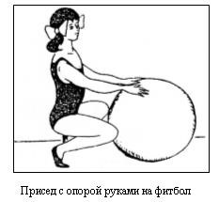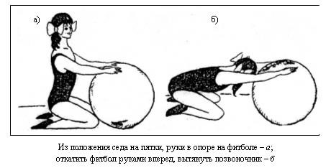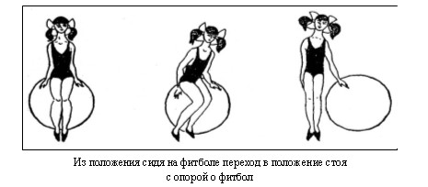

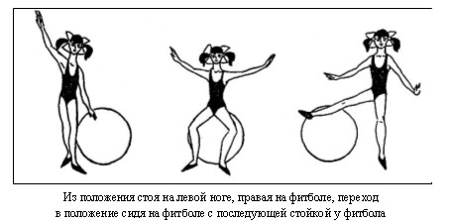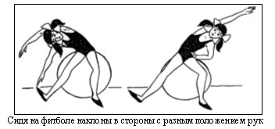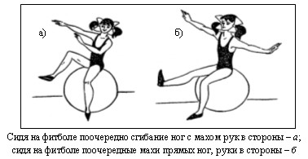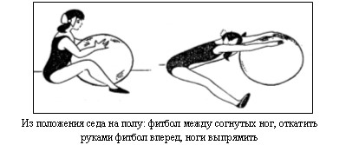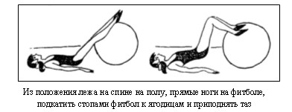

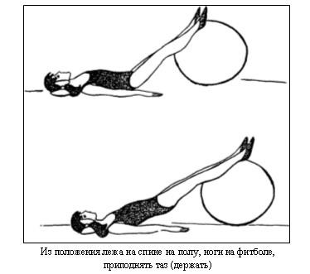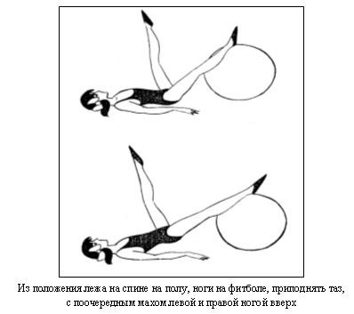

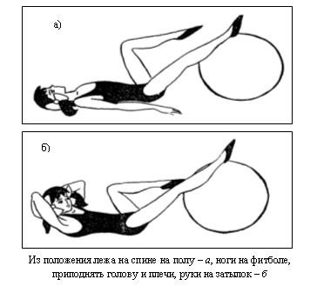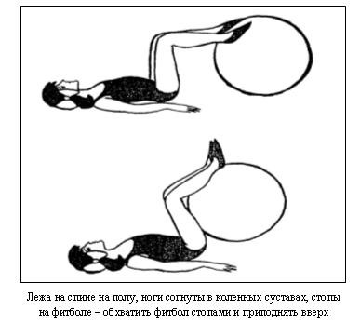

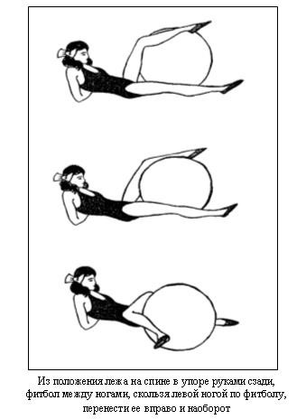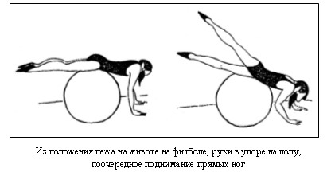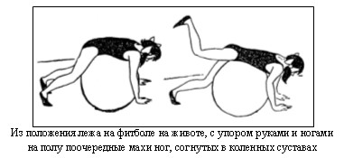

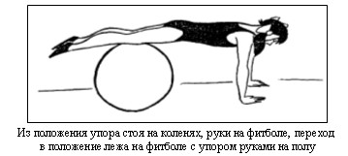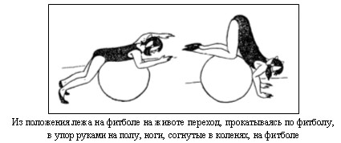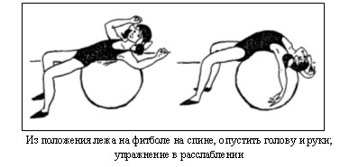

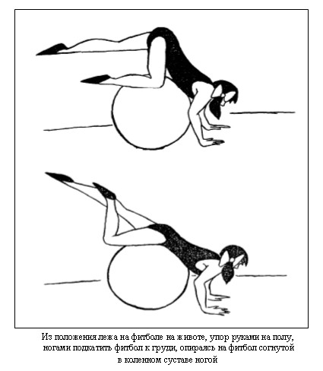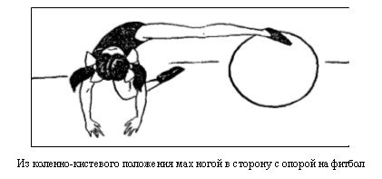

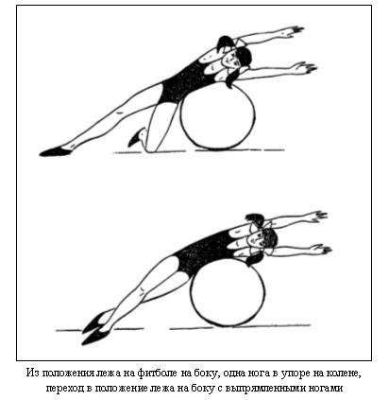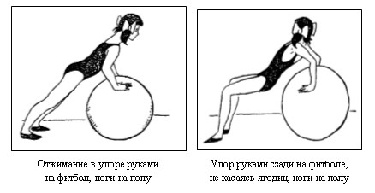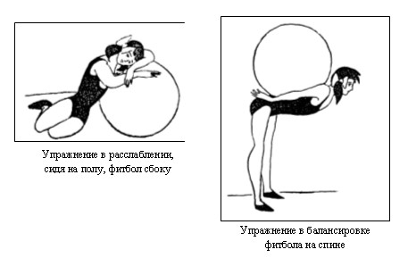

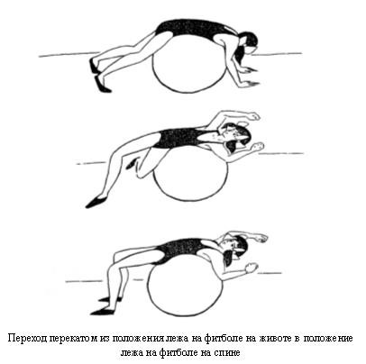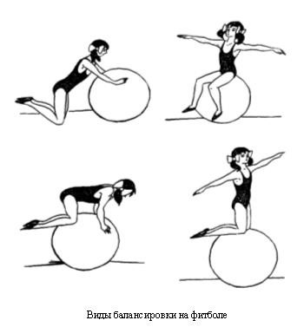

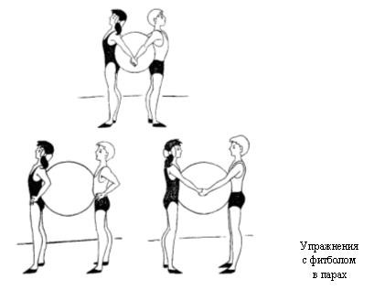

Приложение 2
ПРИМЕРНЫЕ КОМПЛЕКСЫ ДЫХАТЕЛЬНОЙ ГИМНАСТИКИ

Послушаем свое дыхание
Цель: учить детей прислушиваться к своему дыханию, определять тип дыхания, его глубину, частоту и по этим признакам - состояние организма.
Исходное положение - стоя, сидя, лежа (как удобно в данный момент). Мышцы туловища расслаблены.
В полной тишине дети прислушиваются к собственному дыханию и определяют:
- куда попадает воздушная струя воздуха и откуда выходит;
- какая часть тела приходит в движение при вдохе и выдохе (живот, грудная клетка, плечи или все части - волнообразно);
- какое дыхание: поверхностное (легкое) или глубокое;
- какова частота дыхания: часто происходит вдох-выдох и спокойно с определенным интервалом (автоматической паузой
- тихое, неслышное дыхание или шумное.
Данное упражнение можно проводить до физической г грузки или после, чтобы дети учились по дыханию определяется состояние всего организма.

Дышим тихо, спокойно и плавно
Цель: учить детей расслаблять и восстанавливать организм после физической нагрузки и эмоционального возбуждения; регулировать процесс дыхания, концентрировать на нем внимание с целью контроля за расслаблением своего организма и психики.
Исходное положение - стоя, сидя, лежа (это зависит от предыдущей физической нагрузки). Если сидя, спина ровная, глаза лучше закрыть.
Медленный вдох через нос. Когда грудная клетка начнет расширяться, прекратить вдох и сделать паузу, кто сколь сможет. Затем плавный выдох через нос (повторить 5-10раз) Упражнение выполняется бесшумно, плавно, так, чтобы даже подставленная к носу ладонь не ощущала струю воздуха при выдыхании.

Подыши одной ноздрей
Цель: учить детей укреплять мышцы дыхательной систем носоглотки и верхних дыхательных путей.
Исходное положение - сидя, стоя, туловище выпрямлено, не напряжено.

Воздушный шар (дышим животом, нижнее дыхание)
Цель: учить детей укреплять мышцы органов брюшной полости, осуществлять вентиляцию нижней части легких, концентрировать внимание на нижнем дыхании. Исходное положение - лежа на спине, ноги свободно вытянуты, туловище расслаблено, глаза закрыты. Внимание сконцентрировано на движении пупка: на нем лежат обе ладони. В дальнейшем данное упражнение можно выполнять стоя.
Выдохнуть спокойно воздух, втягивая живот к позвоночному столбу, пупок как бы опускается.
Медленный, плавный вдох, без каких-либо усилий - живот медленно поднимается вверх и раздувается, как круглый шар.
Медленный, плавный выдох - живот медленно втягивается к спине. Повторить 4—10 раз.

Воздушный шар в грудной клетке (среднее, реберное дыхание)
Цель: учить детей укреплять межреберные мышцы, концентрировать свое внимание на их движении, осуществляя вентиляцию средних отделов легких.
Исходное положение - лежа, сидя, стоя. Руки положить на нижнюю часть ребер и сконцентрировать на них внимание.
Сделать медленный, ровный выдох, сжимая руками ребра грудной клетки.
Медленно выполнять вдох через нос, руки ощущают распирание грудной клетки и медленно освобождают зажим.
На выдохе грудная клетка вновь медленно зажимается двумя руками в нижней части ребер.
П р и м е ч а н и е . Мышцы живота и плечевого пояса остаются неподвижными. В начальной фазе обучения необходимо помогать детям слегка сжимать и разжимать на выдохе и вдохе нижнюю часть ребер грудной клетки. Повторить 6-10 раз.

Воздушный шар поднимается вверх (верхнее дыхание)
Цель: учить детей укреплять и стимулировать верхние дыхательные пути, обеспечивая вентиляцию верхних отделов легких.
Исходное положение - лежа, сидя, стоя. Одну руку положить между ключицами и сконцентрировать внимание на них и плечах.
Выполнение вдоха и выдоха со спокойным и плавным поднятием и опусканием ключиц и плеч. Повторить 4-8 раз.

Ветер(очистительное, полное дыхание)
Цель: учить детей укреплять дыхательные мышцы всей дыхательной системы, осуществлять вентиляцию легких во всех отделах.
Исходное положение - лежа, сидя, стоя. Туловище расслаблено. Сделать полный выдох носом, втягивая в себя живот, грудную клетку.
- Сделать полный вдох, выпячивая живот и ребра грудной клетки.
- Задержать дыхание на 3-4 секунды.
- Сквозь сжатые губы с силой выпустить воздух несколькими отрывистыми выдохами. Повторить 3-4 раза.
Примечание. Упражнение не только великолепно очищает (вентилирует) легкие, но и помогает согреться при переохлаждении и снимает усталость. Поэтому рекомендуется проводить его после физической нагрузки как можно чаще.

Радуга, обними меня Цель: та же.
Исходное положение - стоя или в движении.
Сделать полный вдох носом с разведением рук в стороны.
Задержать дыхание на 3-4 секунд.
3. Растягивая губы в улыбке, произносить звук «с», выдыхая воздух и втягивая в себя живот и грудную клетку. Руки сначала направить вперед, затем скрестить перед грудью, как бы обни- мая плечи; одна рука идет под мышку, другая на плечо. Повторить 3-4 раза.

Ежик
Поворот головы вправо-влево в темпе движения. Одновременно с каждым поворотом вдох носом: короткий, шумный (как ёжик), с напряжением мышц всей носоглотки (ноздри двигаются и как бы соединяются, шея напрягается). Выдох мягкий, произвольный, через полуоткрытые губы. Повторить 4-8 раз.

Губы «трубкой»
Полный выдох через нос, втягивая в себя живот и межреберные мышцы.
Губы сложить «трубкой», резко втянуть воздух, заполнив им все легкие до отказа.
3.Сделать глотательное движение (как бы глотаешь воздух).
4. Пауза в течение 2-3 секунд, затем поднять голову вверх и выдохнуть воздух через нос плавно и медленно. Повторить 4-6 раз.

Ушки
Покачивая головой вправо-влево, выполнять сильные вдохи. Плечи остаются неподвижными, но при наклоне головы вправо-влево уши как можно ближе к плечам. Следить, чтобы туловище при наклоне головы не поворачивалось. Вдохи выполняются с напряжением мышц всей носоглотки. Выдох произвольный. Повторить 4-5 раз.

Пускаем мыльные пузыри
При наклоне головы к груди сделать вдох носом, напрягая мышцы носоглотки.
Поднять голову вверх и спокойно выдохнуть воздух через нос, как бы пуская мыльные пузыри.
Не опуская головы, сделать вдох носом, напрягая мышцы носоглотки.
4. Выдох спокойный через нос с опущенной головой.
Повторить 3-5 раз.

Язык «трубкой»
Губы сложены «трубкой», как при произношении звука «о». Язык высунуть и тоже сложить «трубкой».
Медленно втягивая воздух через «трубку» языка, заполнить им все легкие, раздувая живот и ребра грудной клетки.
- Закончив вдох, закрыть рот. Медленно опустить голову так, чтобы подбородок коснулся груди. Пауза - 3-5 секунд.
- Поднять голову и спокойно выдохнуть воздух через нос. Повторить 4-8 раз.

Насос
- Руки соединить перед грудью, сжав кулаки.
- Выполнять наклоны вперед - вниз и при каждом пружинистом наклоне делать порывистые вдохи, такие же резкие и шумные, как при накачивании шин насосом (5-7 пружинистых наклонов и вдохов).
- Выдох произвольный.
Повторить 3—б раз.
П р и м е ч а н и е . При вдохах напрягать все мышцы носоглотки.
Приложение 3
УПРАЖНЕНИЯ ДЛЯ РЕЛАКСАЦИИ

Э т ю д « З е м л я »
Исходное положение лежа на спине, руки вдоль туловища ладонями вверх, глаза закрыты. Словесное сопровождение: «Земля зимой застывшая, неподвижная, отдыхает после лета, накрылась теплым снежным одеялом и спит». Дети лежат в позе расслабления 60-90 секунд.
Следующая фраза: «И вот наступила весна, земля просыпается, оживает и расцветает первыми подснежниками». Дети потягиваются, поднимают руки вверх, играют пальчиками, затем поднимаются и улыбаются друг другу.

П о з а а б с о л ю т н о г о п о к о я
Исходное положение - лежа на спине, руки вдоль тела ладонями вверх, глаза закрыть, пятки сомкнуть, носки ступней лежат свободно. Начать с сознательного расслабления мышц тела - от кончиков пальцев ног постепенно расслабляются ступни, голени, колени, бедра и т. д.
Сопроводительные слова под музыку: «Пальцы ног расслаблены, стопы расслабляются; голени, колени расслабляются; бедра, живот расслабляются; спина, поясница, лопатки расслабляются; пальцы рук, кисти расслабляются; предплечья, плечи, шея расслабляются. Расслабляются подбородок, щеки, губы, глаза, брови и лоб. Все тело расслаблено, ум спокоен. Переносимся в то место, которое нам нравится: берег моря или озера, зелена лужайка в лесу. Наслаждаемся теплыми лучами солнца, ароматом цветов, дуновением ветерка». Выход из позы: «Откройте глаза, пошевелите пальцами ног и рук, сделайте глубокий вдох, руки за голову, потянитесь и на выдохе сядьте». Время расслабления 3 мин. « М е д у з а » .
Исходное положение - сидя по-турецки на пятках или лежа, глаза закрыты. Дыхание медленное. Тело расслабляется до полноты «размягчения» мышц.

« Т р я с у ч к а » и л и « В и б р а ц и я »
(Стимулирует обменные процессы.)
Исходное положение - стоя. Полностью расслабить тело и потрясти всеми его частями, стараясь, чтобы завибрировали даже внутренние органы.

« Ц в е т о к »
(Упражнение направлено на достижение дыхательной релаксации, в результате медленного вдоха носом происходит расслабление гладкой мускулатуры бронхов.) Исходное положение - стоя, руки опущены, глаза закрыты, делается медленный вдох, будто вдыхая аромат цветка.

Приложение 4

ГИМНАСТИКА ДЛЯ ПАЛЬЧИКОВ (ПАЛЬЧИКОВЫЕ ИГРЫ ДЛЯ ДЕТЕЙ 4-7 ЛЕТ) 1.КАПИТАН
Концы пальцев направить вперед, прижать руки ладонями друг к другу, слегка приоткрыв. Проговария стишок, показывать, как лодка качается на волнах, а затем плавными движениями рук - сами волны. Потом по тексту стиха показать чайку, скрестив руки, соединив ладони тыльной стороной и помахать пальцами, сжатыми вместе. Выпрямленными ладонями с пальцами, прижатыми друг к другу изобразить рыбок.
Плавными движениями ладоней показать, как рыбы плывут в воде.
Я плыву на лодке белой по волнам с жемчужной пеной.
Я - отважный капитан, мне не страшен ураган.
Чайки белые кружатся, тоже ветра не боятся.
Лишь пугает птичий крик стайку золотистых рыб. И, объездив чудо-страны, посмотрев на океаны,
Путешественник-герой, к маме я вернусь домой.

2.ДОМИК
Проговаривая этот стишок, сопровождайте его движениями рук. Пусть ребенок подражает Вашим действиям.
Под грибом - шалашик-домик, (соедините ладони шалашиком)
Там живет веселый гномик.
Мы тихонько постучим, (постучать кулаком одной руки о ладонь другой руки) В колокольчик позвоним. (ладони обеих рук обращены вниз, пальцы скрещены; средний палец правой руки опущен вниз и слегка качается).
Двери нам откроет гномик, Станет звать в шалашик-домик.
В домике дощатый пол, (ладони опустить вниз, ребром прижать друг к другу) А на нем - дубовый стол. (левая рука сжата в кулак, сверху на кулак опускается ладонь правой руки)
Рядом - стул с высокой спинкой. (направить левую ладонь вертикально вверх, к ее нижней части приставить кулачок правой руки большим пальцем к себе)
На столе - тарелка с вилкой. (ладонь левой руки лежит на столе и направлена вверх, изображая тарелку, правая рука изображает вилку: ладонь направлена вниз, четыре пальца выпрямлены и слегка разведены в стороны, а большой прижат к ладони)
И блины горой стоят – Угощенье для ребят.

ГРОЗА
Капли первые упали, (слегка постучать двумя пальцами каждой руки по столу) Пауков перепугали. (внутренняя сторона ладони опущена вниз; пальцы слегка согнуть и, перебирая ими, показать, как разбегаются пауки)
Дождик застучал сильней, (постучать по столу всеми пальцами обеих рук) Птички скрылись средь ветвей. (скрестив руки, ладони соединить тыльной стороной; махать пальцами, сжатыми вместе).
Дождь полил как из ведра, (сильнее постучать по столу всеми пальцами обеих рук)
Разбежалась детвора. (указательный и средний пальцы обеих рук бегают по столу, изображая человечков; остальные пальцы прижаты к ладони).
В небе молния сверкает, (нарисуйте пальцем в воздухе молнию)
Гром все небо разрывает. (барабанить кулаками, а затем похлопать в ладоши)
А потом из тучи солнце (поднять обе руки вверх с разомкнутыми пальцами) Вновь посмотрит нам в оконце!

БАРАШКИ
Ладони обеих рук опущены вниз. Локти разведены в разные стороны. Указательные пальцы и мизинцы обеих рук согнуты колечком и выдаются вперед, изображая рога барашков. Остальные пальцы прижаты к ладоням. Бодаться рогами, слегка ударяя согнутыми указательным пальцам и мизинцем одной руки об указательный палец и мизинец другой руки.
Захотели утром рано Пободаться два барана. Выставив рога свои, Бой затеяли они.
Долго так они бодались, Друг за друга все цеплялись. Но к обеду, вдруг устав,
Разошлись, рога подняв.

МОЯ СЕМЬЯ
Поднять руку ладонью к себе и в соответствии с текстом стиха в определенной последовательности пригибать пальцы, начиная с безымянного, затем мизинец, указательный палец, средний и большой.
Знаю я, что у меня Дома дружная семья:
Это - мама,
Это - я,
Это - бабушка моя, Это - папа, Это - дед.
И у нас разлада нет.

КОШКА И МЫШКА
Мягко кошка, посмотри, Разжимает коготки.
(пальцы обеих рук сжать в кулак и положить на стол ладонями вниз; затем медленно разжать кулаки, разводя пальцы в стороны, показывая, как кошка выпускает коготки; при выполнении движений кисти рук отрываются от стола, затем кулак или ладонь снова кладутся на стол)
И легонько их сжимает – Мышку так она пугает. Кошка ходит тихо-тихо,
(ладони обеих рук лежат на столе; локти разведены в разные стороны; кошка (правая рука) крадется: все пальцы правой руки медленно шагают по столу вперед. Мышка (левая рука) убегает: пальцы другой руки быстро движутся назад).
Половиц не слышно скрипа, Только мышка не зевает, Вмиг от кошки удирает.

Приложение 5

ПОДВИЖНЫЕ ИГРЫ С ФИТБОЛАМИ ЗАЙЦЫ И ВОЛК
Мячи врассыпную разбросаны по залу. Дети — «зайцы» скачут на двух ногах по залу, воспитатель при этом приговаривает следующие слова: Зайцы скачут: скок, скок, скок На зеленый на лужок, Травку щиплют, кушают, Осторожно слушают: Не идет ли волк? Воспитатель кричит: «Волк!» Все зайцы должны быстро спрятаться за свой домик-мяч.

БАРМАЛЕЙ И КУКЛЫ
Злодей Бармалей хочет поймать множество кукол для своего театра. Все дети — «куклы» живут в своих домиках (сидят на своих мячах). Между домиками ходит Бармалей. Куклы дразнят Бармалея, перебегают из домика в домик со словами:
Мы веселые ребята, Любим бегать и играть.
Ну попробуй нас поймать. Задача Бармалея — поймать озорных кукол.

ДРАКОН КУСАЕТ ХВОСТ
Дети становятся друг за другом и крепко держатся за впередистоящего ребенка. В руках первого ребенка мяч-«голова дракона», последний ребенок — «хвост». «Голова» должна поймать свой «хвост», дотронувшись до него мячом. Важно, чтобы «тело дракона» при этом не разорвалось. Игра проходит гораздо интереснее, если в ней участвуют две команды, то есть «два дракона».

НАЙДИ СВОЙ МЯЧ
Играют две команды: одна сидит на мячах, другая стоит у нее за спиной. По сигналу сидящие дети встают, с закрытыми глазами делают 6—8 шагов от мяча, поворачиваются 3 раза вокруг своей оси. В это время стоящие дети передают мячи из рук в руки между собой. По сигналу «Стоп!» дети первой команды открывают глаза и как можно быстрее пытаются отыскать свой мяч и сесть на него.

ПИНГВИНЫ НА ЛЬДИНЕ
Дети-«пингвины» бегают свободно по залу. Мячи-«льдины» в произвольном порядке разбросаны на полу. Водящий ребенок-«охотник» пытается поймать «пингвинов» и запятнать их. Если «пингвин» забрался на «льдину», то есть сидит на мяче, не касаясь при этом пола ногами, ловить его не разрешается.

НЕ ПРОПУСТИ МЯЧ
Дети стоят по кругу, держась руками за плечи, образуя глухую стену. В центре этого круга водящий с мячом. Задача водящего — выбить мяч из круга.
На эти слова все «комарики» должны сесть на свои мячи. Другой ребенок-«лягушка» выскакивает из-за своей кочки и пытается поймать «комариков».

УТКИ И СОБАЧКА
Игра проводится как и предыдущая. Дети, имитируя уток, подходят к «собаке», которая лежит у себя в конуре. Воспитатель вместе с детьми говорит: Ты, собачка, не лай, Наших уток не пугай. Утки наши белые Без того несмелые.
При этом непослушная «собачка» выскакивает и догоняет уток, которые убегают на свои мячи и садятся на них.

ТУЧИ И СОЛНЫШКО
Воспитатель выбирает мяч-«солнышко», а все остальные — мячи-«тучки». Игра средней подвижности, проходит в спокойном темпе. Все дети врассыпную спокойно ходят по залу и катают перед собой мячи. Воспитатель говорит следующие слова: «Тучи по небу ходили, красно солнышко ловили». Дети отвечают хором: «А мы солнышко догоним, а мы красное поймаем».
«Солнышко» останавливается и говорит: «А я тучек не боюсь! Я от серых увернусь!» После этих слов «солнышко» пытается вместе со своим мячом «укатиться за горизонт», «тучки» должны своими мячами сбить «солнышко» и не дать ему спрятаться.

УТКИ И ОХОТНИК
Двумя полосками на полу обозначается с одной стороны «озеро», с другой «камыши». В «камышах» сидит охотник. Дети-«утки» в положении на четвереньках толкают мяч головой до «камышей». Воспитатель при этом говорит следующие слова:
Ну-ка, утки,
Кто быстрей
Доплывет до камышей?
Самой ловкой
За победу
Сладкое дадут к обеду.
После того, как ведущий проговорит все слова, «охотник» может сбивать «уток» своим мячом. Награждается та «утка», которая благополучно добралась до «камышей».

ЛИСА И ТУШКАНЧИКИ
Выбирается один ребенок-«лиса», задача которого — переловить всех других детей«тушканчиков». Воспитатель объявляет: «День!», и тогда все «тушканчики» прыгают на своих мячах по всему залу, кто куда хочет. Как только звучит команда «Ночь!» — все «тушканчики» замирают, приняв ту позу, в которой их застала команда. «Лиса» может съесть любого, кто шевелится.

ЛОШАДКА, ОСЛИК И ПОДКОВА
Дети сидят на своих мячах и покачиваются в такт словам. Первые две строчки ведущий идет по кругу, а на слове «ножку» дотрагивается до ближнего ребенка, который будет «осликом». На остальные слова «ослик» скачет за спинами детей, держа мяч-«подкову» над головой. С последним словом «ослик» останавливается между двумя играющими, которые бегут за спинами детей, кто быстрее схватит подкову. Звонкою подковкой Подковали ножку. Выбежал с обновкой Ослик на дорожку.
Новою подковкой
Звонко ударял И свою подковку Где-то потерял.

ЦАПЛЯ И ЛЯГУШКИ
Длинной веревкой посреди зала обозначается болото. В нем живет «цапля». Другие дети группы — «лягушки» прыгают на мячах по болоту и говорят:
Мы веселые лягушки, Мы зеленые квакушки,
Громко квакаем с утра:
Ква-ква-ква, Да ква, ква, ква!
«Лягушки» останавливаются, замирают и внимательно слушают слова цапли, которая ходит вокруг болота, высоко поднимая ноги, и говорит: По болоту я шагаю,
И лягушек я хватаю.
Целиком я их глотаю. Вот они, лягушки, Зеленые квакушки. Берегитесь, я иду,
Я вас всех переловлю.
После этих слов «цапля» должна поймать как можно больше прыгающих лягушек.

УГАДАЙ, КТО СИДИТ НА МЯЧЕ
Дети стоят в кругу. Ведущий с закрытыми глазами находится в центре круга. Играющие перекатывают мяч за спинами, при этом считая до десяти. Ребенок, который получил мяч на счет «десять», быстро садится на него. Ведущий пытается отгадать по форме рук и голосу, кто сидит на мяче. Ведущий. Ну-ка, руки покажи, мячик у тебя, скажи?
Играющий ребенок(по возможности изменив голос). Ты глаза не открывай, а по слуху отгадай. Кто я?

УСПЕЙ ПЕРЕДАТЬ
Дети стоят по кругу и по команде начинают передавать мяч из рук в руки. По команде «Стоп!» мяч останавливается на каких-либо двух играющих. Остальные дети хором кричат: «Раз, два, три — беги!». Один ребенок бежит вправо за кругом играющих, другой влево; считается выигравшим тот, кто быстрее вернется к мячу.

БЫСТРАЯ ГУСЕНИЦА
Играют две команды детей. Каждая команда — это «гусеница», где все участники соединяются друг с другом с помощью мячей, которые они удерживают между собой туловищем. По команде, кто быстрее доберется до финиша, дети начинают движение гусеницы. Выигрывает самая быстрая команда, не разорвавшая «гусеницу» и не уронившая мяч.

БЕЗДОМНЫЙ ЗАЯЦ
Мячи врассыпную лежат по залу на один меньше, чем количество игроков в зале. Все дети: «зайцы» бегают по залу. По команде воспитателя «Все в дом!» — дети садятся на любой из мячей. «Бездомным зайцем» является тот ребенок, который не занял мяч. Он выбывает из игры. В каждой последующей игре количество мячей сокращается на один.

ПРОТИВОПОЛОЖНЫЕ ДВИЖЕНИЯ
Упражнение на концентрацию внимания. А) Дети становятся в две шеренги друг против друга одновременно под музыку на начало каждого такта исполняют два противоположных движения. Одна шеренга делает приседание за мяч и выпрямление подъемом на носки, а другая, наоборот, выпрямление с подъемом на носки и приседание за мяч.
Б) То же заранее, выполняется сидя на мячах. Одна шеренга делает хлопок над головой и хлопок по бедрам, а другая, наоборот, по бедрам и над головой.

Приложение 6

ТАБЛИЦА 1. ДИАГНОСТИКА ДВИГАТЕЛЬНОГО РАЗВИТИЯ

Ф.И. РЕБЕНКА | ПСИХОМОТОРНОЕ РАЗВИТИЕ |  |  |  |  |  |  |  | СФОРМИРОВАННОСТЬ ОСНОВНЫХ ДВИЖЕНИЙ
 | А |  | В |  | С |  | Д |  | 1 |  | 2 |  | 3 |  | 4 |  | 5 |  | 6
 | н | к | н | к | н | к | н | к | н | к | н | к | н | к | н | к | н | к | н | к

Примечание.
А — пробы на статическую координацию и статическую выносливость;
В — пробы на динамическую координацию и способность согласовывать отдельно взятые изолированные движения в единый целый двигательный комплекс, а также на способность вести выразительные пластичные движения;
С — пробы на зрительно-моторную координацию и точность выполнения движений и умение согласовывать двигательный акт с внешним пространством при ведущей роли
зрения;
D — пробы на согласованные, дифференцированные действия и способность к манипулированию предметами.

Под номерами в таблице оценка основных движений в соответствии с реальным возрастом ребенка:
- — ходьба;
- — бег;
- — прыжки;
- — ползание, лазание;
- — равновесие;
- — катание, бросание, ловля, метание.

н — начало курса; к — конец курса.

(Горькова Л. Г., Обухова Л. А., 2005)
(Т.С. Овчинникова, А.А. Потапчук, 2003)

